**Шпет Григорий Иосифов**

25.01.1834 - помещичий крестьянин, родился после ревизии 1816 года, в ревизию 1834 года на 25.01.1834 – 13 лет (родился около 1821 года), жил в доме 5 (НИАБ 333-9-543, л.136об).

26.04.1836 – свидетель венчания Новицкого Ильи Мартинова с деревни Мстиж и Сороки Виктории Хомовой с деревни Недаль (НИАБ 136-13-117, л.4, №1/1836-б (ориг), НИАБ 136-13-631, л.157, №1/1836-б (коп)).

18.10.1836 – свидетель венчания Шабана Амельяна и Шпет Устины с деревни Недаль (НИАБ 136-13-117, л.4об, №6/1836-б (ориг), НИАБ 136-13-631, л.175об, №6/1836-б (копг)).

8.11.1836 – свидетель венчания Дударёнка Сымона с деревни Тартак и Кривец Тодоры с деревни Горелое (НИАБ 136-13-117, л.5, №11/1836-б (ориг)).

8.11.1836 – венчание с Тарасевич Марьяной Фадеевой с деревни Дедиловичи, свидетели Лисичёнок Франц Дмитриев с деревни Недаль и Бавтрук? Тодор с деревни Хельмовка (НИАБ 136-13-117, л.5об, №13/1836-б (ориг)).

6.10.1850 - помещичий крестьянин, в ревизию 1834 года – 13 лет, в ревизию 1850 года на 6.10.1850 – 29 лет, жил в доме 1 (НИАБ 333-9-417, л.299об).

1858 - помещичий крестьянин, в ревизию 1850 года – 29 лет, в ревизию 1858 года 37 лет, жил в доме 2 (НИАБ 23-1-2, л.61об).

25.01.1834 **НИАБ 333-9-543**

Ревизские сказки помещичьих крестьян и дворовых Борисовского уезда за 1834 год от литеры С по Ф

лист 67 Ревизская сказка

1834 года генваря 25 дня Минской губернии Борисовскаго уезда имения Мстижа с деревнями к оному принадлежащими помещика бывшаго Борисовскаго предводителя дворянства Иосифа Михайлы сына Слизень и состоящих мужеска и женска пола дворовых людях и крестьянах

лист 135об-136 деревня Нидали

№5 Иосиф Алексеев Шпет 41 - ?

Иосифа сыновья Иван 15 - ?

Ивана сын Василий вновьрожд- ?

Иосифа 2й сын Сымон 10 - ?

Сымона сын Федор вновьрожд- 4

Иосифа сын 3й Григорий вновьрожд - 13

Иосифа жена Магдалена 47

Ивана жена Анна 27

его дочери Кристина 6

Марьянна 3

Тереса 1

Сымона жена Матруна 26

его дочь Зося 3

Анна 1

Иосифа дочь Агата 30

помещичий крестьянин, родился после ревизии 1816 года, в ревизию 1834 года на 25.01.1834 – 13 лет (родился около 1821 года), жил в доме 5 (НИАБ 333-9-543, л.136об).

**НИАБ 136-13-117** Лист 4. **Метрическая запись №1/1836-б (ориг).**

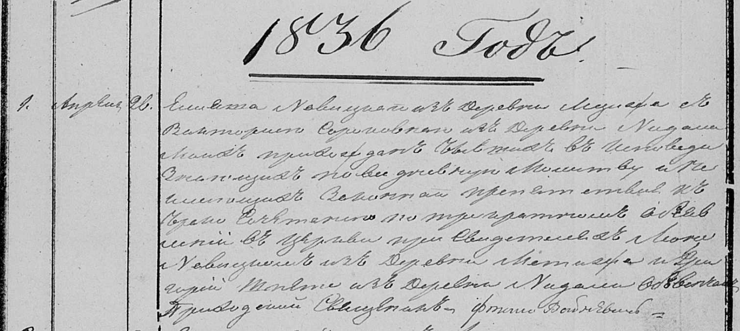

Осовская Покровская церковь. 26 апреля 1836 года. Метрическая запись о венчании.

Новицкий Елиаш – жених, прихода Осовского, с деревни Мстиж: Новицкий Илья Мартинов, деревня Недаль.

Сороковна Виктория – невеста, прихода Осовского: Сорока Виктория Хомова, деревня Недаль.

Новицкий Леон – свидетель, с деревни Мстиж.

Шпет Григорий – свидетель: Шпет Григорий Иосифов, деревня Недаль.

Войневич Фтома – приходской священник.

**НИАБ 136-13-631** Лист 175. **Метрическая запись №1/1836-б (коп).**

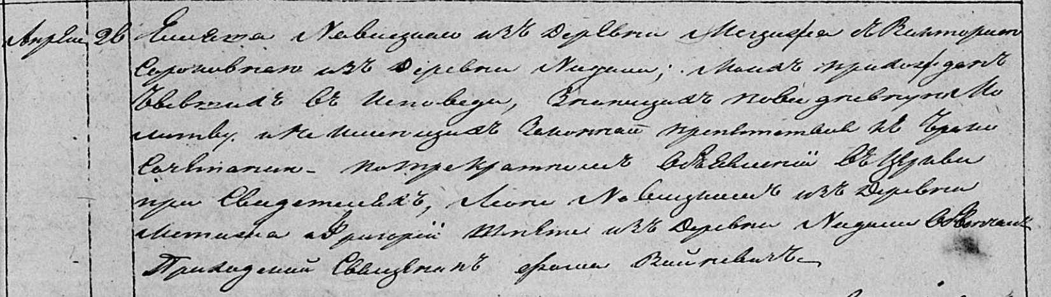

Осовская Покровская церковь. 26 апреля 1836 года. Метрическая запись о бракосочетании.

Новицкий Елиаш – жених, прихожанин Осовской церкви, с деревни Мстиж: Новицкий Илья Мартинов, деревня Недаль.

Сороковна Виктория – невеста, прихожанка Осовской церкви, с деревни Недаль: Сорока Виктория Хомова, деревня Недаль.

Новицкий Леон – свидетель, с деревни Мстиж.

Шпет Григорий – свидетель, с деревни Недаль: Шпет Григорий Иосифов, деревня Недаль.

Войневич Фома – приходской священник.

**НИАБ 136-13-117** Лист 4об. **Метрическая запись №6/1836-б (ориг).**

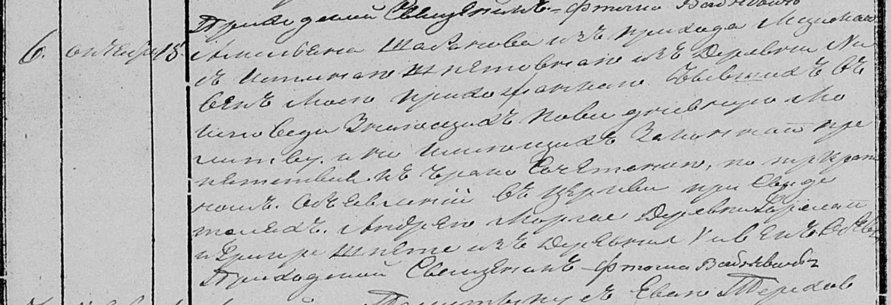

Осовская Покровская церковь. 18 октября 1836 года. Метрическая запись о венчании.

Шабанов Амельян – жених, прихода Мстижского.

Шпетовна Юстина – невеста, прихода Осовского, с деревни Нивки: Шпет Устина деревня Недаль.

Моргай? Андрей – свидетель, с деревни Горелое.

Шпет Григор – свидетель, с деревни Нивки: Шпет Григорий Иосифов, деревня Недаль.

Войневич Фтома – приходской священник.

**НИАБ 136-13-631** Лист 175об. **Метрическая запись №6/1836-б (коп).**

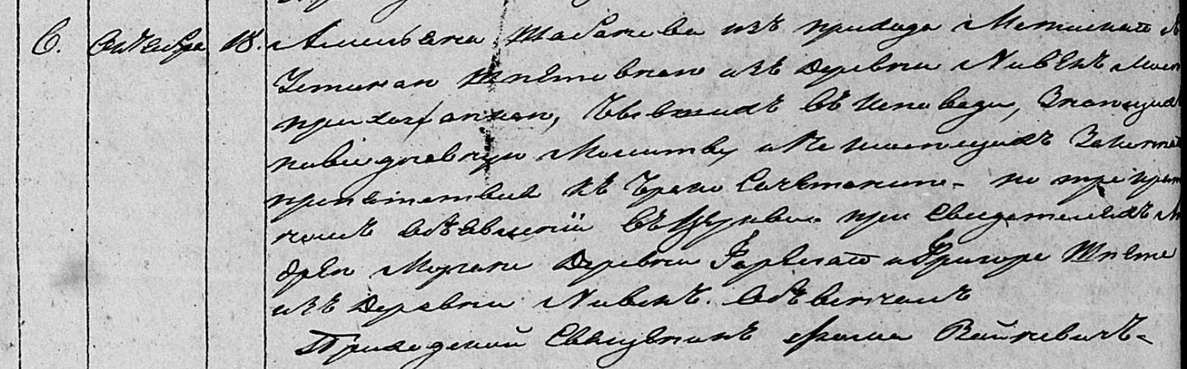

Осовская Покровская церковь. 18 октября 1836 года. Метрическая запись о бракосочетании.

Шабанов Амельян – жених, прихожанин Мстижской церкви, с деревни Пядань.

Шпетовна Устина – невеста, прихожанка Осовской церкви, с деревни Нивки: Шпет Устина, деревня Недаль.

Моргон Андрей – свидетель, с деревни Горелое.

Шпет Григор – свидетель, с деревни Нивки: Шпет Григорий Иосифов, деревня Недаль.

Войневич Фома – приходской священник.

**НИАБ 136-13-117** Лист 5об. **Метрическая запись №13/1836-б (ориг).**

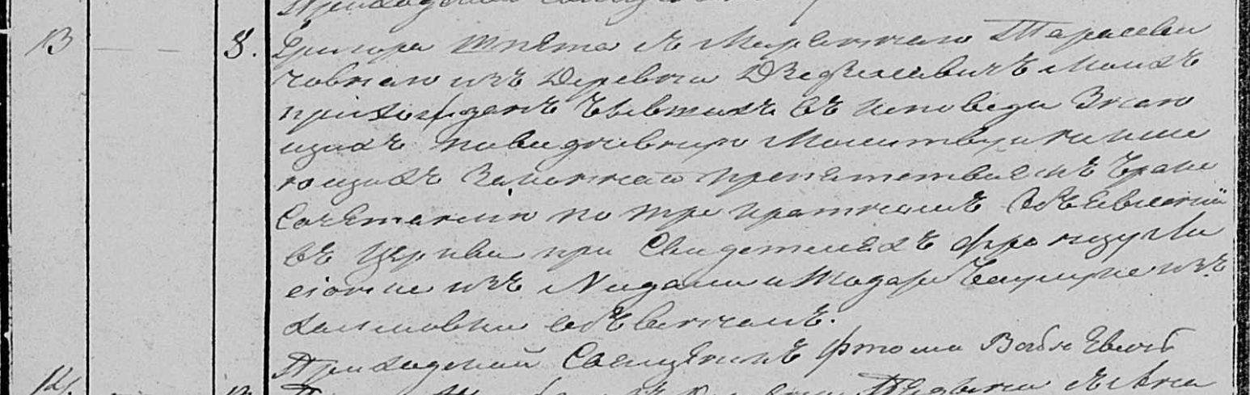

Осовская Покровская церковь. 8 ноября 1836 года. Метрическая запись о венчании.

Шпет Григор – жених, прихода Осовского.

Тарасевичовна Марьянна – невеста, прихода Осовского, с деревни Дедиловичи.

Лисовский Франц – свидетель: Лисичёнок Франц Дмитриев, деревня Недаль.

Баутрук? Тодор – свидетель, с деревни Хельмовка.

Войневич Фтома – приходской священник.

6.10.1850 **НИАБ фонд 333 опись 9 дело 417**

Ревизские сказки 9 переписи Борисовского уезда книга 10 за 1850 год

Помещичьи крестьяне под буквою С

лист 223 Ревизская сказка тысяча восемсот пятдесятого года октября шестаго дня Минской губернии Борисовскаго уезда имения Мстиж с принадлежащими к оному деревнями помещика Иосифа Михайлова Слизня в состоящих мужескаго и женскаго пола крестьянах

лист 299об-300 деревня Нидаль

№1 Григорий Иосифов Шпет 13 – 29

Григориев брат Иван 33 – ум 1845

Ивановы сыновья Базыль 3 – рекр 1850

Фадей новорожд – 4

Григория Иосифова жена Марьяна Фадеева 30

его дочери Розалия 12

Фекла 10

Ивана Иосифова жена Анна Степанова 42

его дочери Тересса 16

Марьянна 8

помещичий крестьянин, в ревизию 1834 года – 13 лет, в ревизию 1850 года на 6.10.1850 – 29 лет, жил в доме 1 (НИАБ 333-9-417, л.299об).

1858 **НИАБ 23-1-2**

10 Ревизские сказки Мстижской волости (1858 г с поздними дополнениями)

имение Мстиж Софии Воллович (бывшее владение Иосифа Слизня) 1-65

Лист 61об-62 деревни Нидали

*1/2* Григорiй Iосифов Шпет 29 - 37

Григория сын Петр новор - 1

Григорiя братанец Фадей Иванов 11 - 19

Григорiя Iосифова жена Марьяна Фадеева 38

его же дочери Розалiя 20

Фекла 18

Мартися 4

Наста 3

Григорiя братанка Марья Иванова 16

помещичий крестьянин, в ревизию 1850 года – 29 лет, в ревизию 1858 года 37 лет, жил в доме 2 (НИАБ 23-1-2, л.61об).